 **LICENCIATURA EN MEDICINA VETERINARIA**

**USO DEL MICROSCOPIO COMPUESTO**

**NOMBRE: Filadelfo Domingo Ruiz Hernández. FECHA: 25/01/2022**

**OBJETIVO:**

* El objetivo de la práctica es conocer el uso del microscopio.

Identificar sus partes, conocer y distinguir los diversos tipos de microscopios, y ver a través de él, cortes a nivel celular, esto con el fin de conocer una perspectiva microscópica de varios procesos que no podemos observar a simple vista.

**MATERIALES: MATERIAL BIOLÓGICO**

* Microscopio Muestra de la PROTOZOARIOS Y
* Porta y cubreobjetos HONGOS
* Caja Petri
* Pinza de disección
* Pipeta Pasteur
* Aguja de disección
* Caja de Material

**PROCEDIMIENTO:**

1. Realizar observaciones de los materiales que hay en el laboratorio
2. Distinguir los tipos de microscopios
3. Hacer observaciones microscópicas de diferentes muestras
4. Ilustrar dichas observaciones

¿Cómo se hacen preparaciones para la observación al microscopio?

1.- En un portaobjetos limpio, coloca la muestra a observar. Si la muestra es líquida no requiere de una gota de agua, si la muestra está seca coloca una gota de agua, como medio de refracción de la luz.

2.- Coloca un cubreobjetos sobre la muestra

3.- Coloca la preparación sobre la platina, sujeta con la pinza y luego inicia la observación.

OBSERVACIONES:

En la primere muestra extrajimos muestra de los hongos negros de una tortilla con los porta objetos, luego aplicamos una gota de agua para ser observada en el microscópico. Se lograron ver las esporas de hongos que crea el moho en la tortilla.

En la segunda muestra utilizamos como muestra el agua de un florero. Observamos en el microscopio x 40 y se logro observar esporas alargadas que forman hifas y también se observaron los protozoarios y bacterias.

Tercera muestra, agua de charco. Se observo x 10 y logramos ver bacterias y protozoarios de color negro agrupados entre si. En el microscopio x 40 se observaron protozoarios en movimiento. También logramos ver bacterias de diferentes tipos con diferentes formas.

Cuarta y quinta muestra: Fruta podrida x 100: se agrego una gota de aceite de inmersión y se logro observar bacterias con movimiento. Hongos del techo: se observaron hongos de color negro con movimientos y algunas son de forma circulares y las otras en forma lineal.

RESULTADOS: En esta practica logramos observar los tipos de bacterias, hongos y protozoarios que afectan a nuestro organismo dándonos malestareres.

CONCLUSIONES. Ya teniendo en cuenta sobre las muestras que realizamos vemos cuantas bacterias hay en los objetos o alimentos que nosotros tocamos y injerimos, ya visto esto tenemos mas conocimiento sobre lo que provoca los malestares o enfermedades en nuestro cuerpo.

CUESTIONARIO.

1.- ¿Qué objetivo se utiliza al iniciar la observación en el microscopio? Fue tener conociendo del uso del microscopio y como realizar las pruebas en ello.

2.- ¿En dónde se forma la imagen y cómo? Las imágenes se forman a través de los lentes del microscopio dándoles aumentación dividida por los cuatro lentes del aparato

3.- ¿Qué color presentan las células en estado natural y por qué? Tienen un color azul o verde transparente por lo que estas se están formando el individuo

4.- ¿Qué tipo de preparación realizaste? Explica

5.- ¿Qué observaste dentro de la célula? Explica. Se observan capas unicelulares. Se observan un núcleo y un citoplasma, y está delimitada por la membrana celular que regula lo que sucede dentro y fuera de ella

Nota: Si las respuestas no caben en éste espacio añade una hoja. Las observaciones tienen decir con qué objetivo (seco débil o fuerte….) se llevaron a cabo y que se observa en el campo visual.

**DOCUMENTO DE APOYO PARA LA PRÁCTICA**

**ANTECEDENTES:**

¿Qué es el microscopio?

[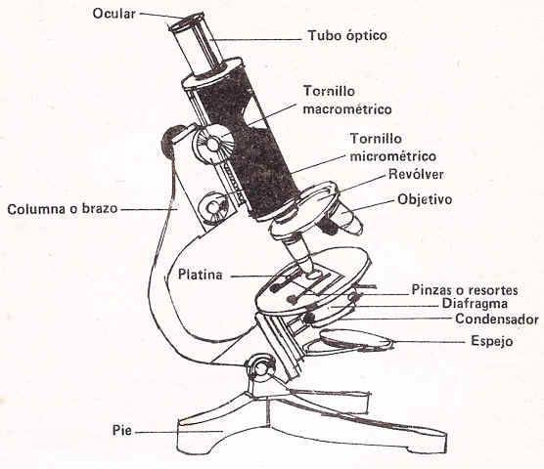](https://cpoecologiaquintoc25022014.files.wordpress.com/2014/03/01.jpg)

El microscopio de micro-, pequeño, y scopio, σκοπεω, observar, es un instrumento cuya función es permitir observar la imagen de un objeto u organismo que son demasiado pequeños para ser vistos a simple vista.

El microscopio está especialmente diseñado para el estudio de objetos tan pequeños que no pueden ser observados a simple vista. Actúa como una extensión de nuestro sentido de la vista, dándonos la oportunidad de conocer un mundo que permaneció invisible a los humanos Hasta antes de su invención

Todos los microscopios tienen una estructura con un brazo y una base. A esta estructura se unen las demás partes. La plataforma donde se coloca lo que se quiere observar se denomina platina. En la base de la mayoría de los microscopios hay una fuente de luz. Su lámpara posee un regulador de voltaje para variar la intensidad de la luz. Casi todos los microscopios disponen

De algún sistema para reducir la intensidad de la luz.

Los botones de ajuste grueso (macrométrico) y ajuste fino (micrométrico) se encuentran situados de forma concéntrica a los lados del microscopio; se emplean para enfocar los objetos que se observan.

**El sistema óptico de un microscopio consta de objetivos, oculares y condensador.**

El microscopio es un sistema de amplificación de dos niveles, en el cual el espécimen es amplificado primeramente por un complejo sistema de lentes del objetivo y de nuevo por una segunda lente en el ocular. La capacidad de amplificación total del instrumento es el producto de las amplificaciones logradas por el objetivo y el ocular.

**Uso del microscopio**

Con frecuencia la Ciencia y la Técnica van de la mano, casi todos los avances científicos han sido el resultado de nuevos avances técnicos, esto es particularmente ilustrativo en lo referente al uso del microscopio.  Al descubrimiento de la célula se llegó gracias a una serie de descubrimientos científicos que estuvieron ligados a la mejora de la calidad de los microscopios. Uno de los pioneros en la construcción de estos aparatos fue Anton van Leeuwenhoek.

**¿Cómo es un microscopio?**

El microscopio es un aparato que aumenta la imagen de los objetos y nos permite observar aquello que, en un principio, es invisible para el ojo humano. Fue utilizado por primera vez, como tal, por el holandés Anton van Leeuwenhoek el año 1675. Tiene dos partes: una óptica, para observar, y otra mecánica, que sostiene a la primera.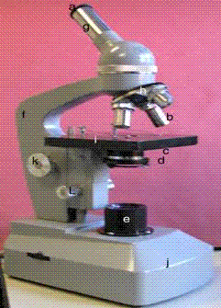

**La parte óptica consta de:**

* Ocular, lente situada cerca del ojo del observador.
* Objetivo, lente situada cerca del objeto que se quiere observar.
* Diafragma, dispositivo para graduar la entrada de luz.
* Condensador, dispositivo para concentrar la luz sobre el objeto.
* Foco de luz o espejo, para iluminar el objeto.
* La parte mecánica del microscopio consta de:
* Columna, parte que sostiene el tubo óptico.
* Tubo óptico, donde se encuentra ubicado el ocular.
* Revólver, parte móvil que sostiene los objetivos.
* Platina, que soporta el portaobjetos.
* Pie, sostiene todo el microscopio.
* Tornillo macro métrico, que permite desplazamientos rápidos de las lentes.
* Tornillo micro métrico, que permite desplazamientos suaves de las lentes.

**¿Cómo se utiliza el microscopio?**

[](https://cpoecologiaquintoc25022014.files.wordpress.com/2014/03/microscope_switching.gif)El objeto que queremos observar se coloca en un vidrio transparente que llamamos portaobjetos, y lo cubrimos con otro vidrio más fino que llamamos cubreobjetos.

Una vez conocido el funcionamiento de les partes del microscopio debes saber que el aumento que nos ofrece un microscopio se obtiene con la combinación del objetivo y del ocular. Por ejemplo, si tenemos un ocular de 15x i un objetivo de 40, el aumento obtenido es de:

40 x 15 = 600 aumentos.

El enfoque del objeto se realiza con el tornillo macrométrico, y después se afina con el tornillo micrométrico, hasta conseguir una visión perfecta. Una vez enfocado el objeto, se pasa al objetivo inmediatamente superior, hasta obtener el aumento deseado. Cada vez que cambies de objetivo cuida de no tocar la preparación, el vidrio se puede romper.

La luminosidad para observar la muestra la puedes regular moviendo el diafragma hasta conseguir la más adecuada para cada caso.

Como unidad de medida, en microscopia se utiliza la micra (µ). Su equivalencia es:

1µ = 1/1000 mm; por tanto, 1 mm = 1000 µ

**¿Cómo se prepara una observación microscópica?**

Para observar perfectamente un objeto es necesario someterla a un proceso de preparación que destaque aquellas partes que nos interesen. También, que conserve la muestra para observaciones posteriores. Dos fases de este proceso son: la fijación y la tinción.

Con la fijación se consigue que la muestra que queremos observar no se mueva. Se suele utilizar diferentes líquidos: alcohol etílico 70%, ácido acético…; también se utilizan altas temperaturas que ayudan a deshidratar la muestra. El objeto, una vez fijado, debe lavarse en un medio apropiado como alcohol o agua.

La tinción consiste en colorar la muestra que queremos observar para, así, destacar aquellas partes que nos interesen observar. La gama de colorantes es muy variada, y cada uno resalta una parte diferente del objeto. Los colorantes siguientes suelen utilizarse para resaltar las partes de la célula:

– La estructura celular: azul de metileno, orceína acética.

– El citoplasma celular: eosina, fucsina ácida, verde luz.

– El núcleo celular: fucsina básica, verde metilo.

**Tipos de microscopio**

*Un microscopio compuesto es un aparato óptico hecho para agrandar objetos, consiste en un número de lentes formando la imagen por lentes o una combinación de lentes posicionados cerca del objeto, proyectándolo hacia los lentes oculares u el ocular. El microscopio compuesto es el tipo de microscopio más utilizado.

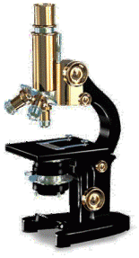

**Microscopio Compuesto**

*Un microscopio óptico, también llamado “microscopio liviano”, es un tipo de microscopio compuesto que utiliza una combinación de lentes agrandando las imágenes de pequeños objetos. Los microscopios ópticos son antiguos y simples de utilizar y fabricar.

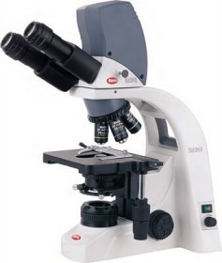

**Microscopio Óptico**

*Un microscopio digital tiene una cámara CCD adjunta y está conectada a un LCD, o a una pantalla de computadora. Un microscopio digital usualmente no tiene ocular para ver los objetos directamente. El tipo triocular de los microscopios digitales tienen la posibilidad de montar una cámara, que será un microscopio USB.

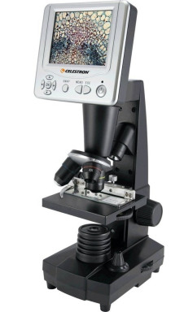

**Microscopio Digital**

*A microscopio fluorescente o “microscopio epi-fluorescente” es un tipo especial de microscopio liviano, que en vez de tener un reflejo liviano y una absorción utiliza fluorescencia y fosforescencia para ver las pruebas y sus propiedades.

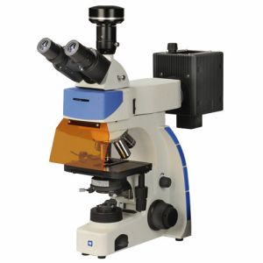

**Microscopio Fluorescente**

*Un microscopio electrónico es uno de los más avanzados e importantes tipos de microscopios con la capacidad más alta de magnificación. En los microscopios de electrones los electrones son utilizados para iluminar las partículas más pequeñas. El microscopio de electrón es una herramienta mucho más poderosa en comparación a los comúnmente utilizados microscopios livianos.

*Un microscopio estéreo, también llamado “microscopio de disección”, utilice dos objetivos y dos oculares que permiten ver un espécimen bajo ángulos por los ojos humanos formando una visión óptica de tercera dimensión.

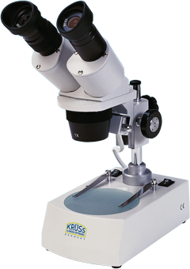

**Microscopio Estereo**

La mayoría de los microscopios livianos compuestos contienen las siguientes partes: lentes oculares, brazo, base, iluminador, tablado, resolving nosepiece, lentes de objetivo y lentes condensadores. Detalles de las parte del microscopio... Partes del microscopio

La cámara de microscopio es un aparato de video digital instalado en los microscopios livianos y equipados con USB o un cable AV. Las cámaras de microscopio digitales son habitualmente buenas con microscopios trioculares